**Ficha número 6**

**Asignatura: Tecnología Curso: 6° Básico A**

**Fecha: 11 al 17 de Mayo Docente: Romina Ramírez Quintana**

**Nombre del Alumno:_____________________________________________________________**

**I.- Objetivo de Aprendizaje:** Usar procesador de textos para crear, editar, dar formato, incorporar elementos de diseño, revisar y guardar un documento.

**II.- Contenido:** Procesadores de textos

**III.- Objetivo de la clase:** Escriben carta (para su madre) con diferentes tipos de formatos, fuentes y estilos. **(estilo libre)**

**IV.- Indicaciones generales:**

1-. Escribe en el cuaderno de Tecnología la fecha y el objetivo de la clase

2-. Realiza la actividad en el computador, si no posee computador puede realizarlo en el cuaderno.

**V.- Actividad a desarrollar**: De forma individual, los estudiantes escriben una carta dedicada a su madre

con la estructura que conlleva la carta.

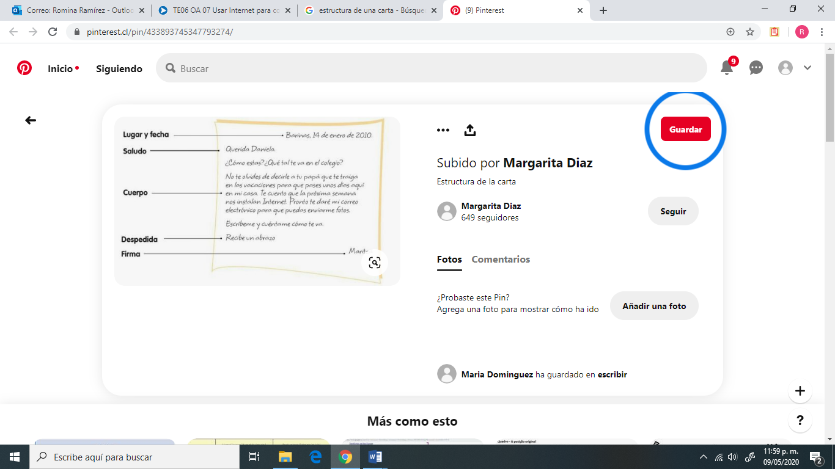

**VI.-** **Retroalimentación:** cada entrega que reciba la docente se retroalimentará al alumno en particular.

**VII.- Fecha de envío**: Domingo 17 de Mayo de 2020.

**VIII.- Cómo y/o donde enviar** : Reenviar las páginas a la docente a través del correo [profesorarominaramirez@gmail.com](mailto:profesorarominaramirez@gmail.com) o asistir al establecimiento el día Lunes 18 de Mayo y entregarlo a la docente.